KERESSÜK BICSKE KENYERÉT!
Szent István-napi II. Kenyérsütő Verseny
JELENTKEZÉSI LAP

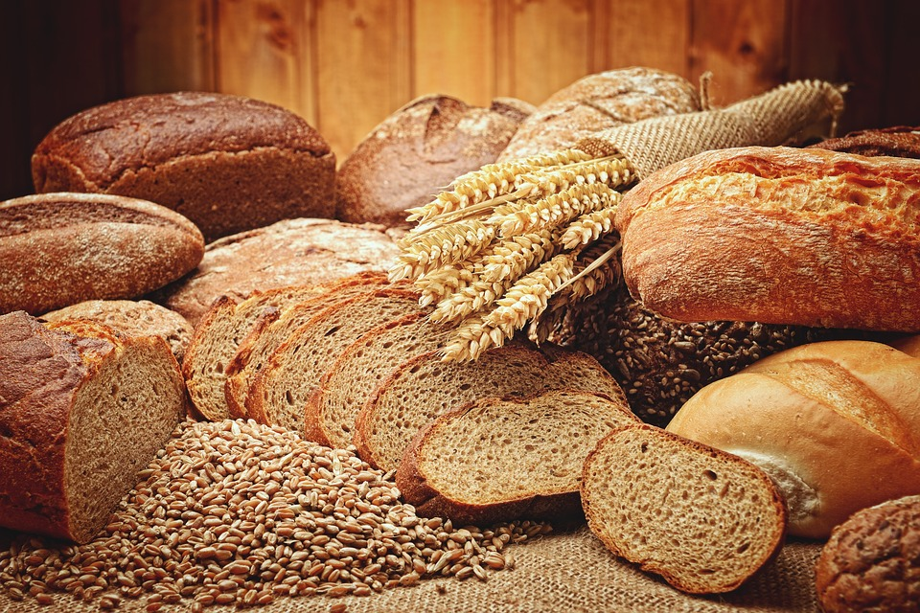

VERSENYZŐ NEVE:

ELÉRHETŐSÉGE:
(e-mail cím, telefonszám)

A KENYÉR FAJTÁJA:

A KENYÉR RECEPTJE:

A KENYÉR SÜTÉSÉNEK MÓDJA:
(villanysütő, gázsütő, kemence, kenyérsütő gép, egyéb)

Alulírott jelentkező hozzájárulok, hogy a Bicskei Újságban megjelenjen nevem és a kenyér receptje.

------------------------
jelentkező aláírása

